2.2.2 发票用票需求申请——583

一、业务概述
纳税人办理了涉税市场主体身份信息报告后需要使用发票的，应当向主管税务机关申请办理发票用票需求申请。主管税务机关根据纳税人的经营范围和规模，确认发票的种类、数量和最高开票限额。已办理发票用票需求申请的纳税人也可申请重新核定其使用的发票种类、单次(月) 领用数量和最高开票限额。

二、办理流程
5 个工作日内办结；本事项办结时限不包含增值税专用发票（增值税税控系统）最高开票限额审批环节时限。

三、功能路径
1.【我要办税】-【发票使用】-【发票申领】-【发票用票需求申请】。
2.通过首页搜索栏输入关键字搜索。

三、操作步骤
登录新电子税局后，点击【我要办税】-【发票使用】-【发票申领】-【发票用票需求申请】功能菜单。
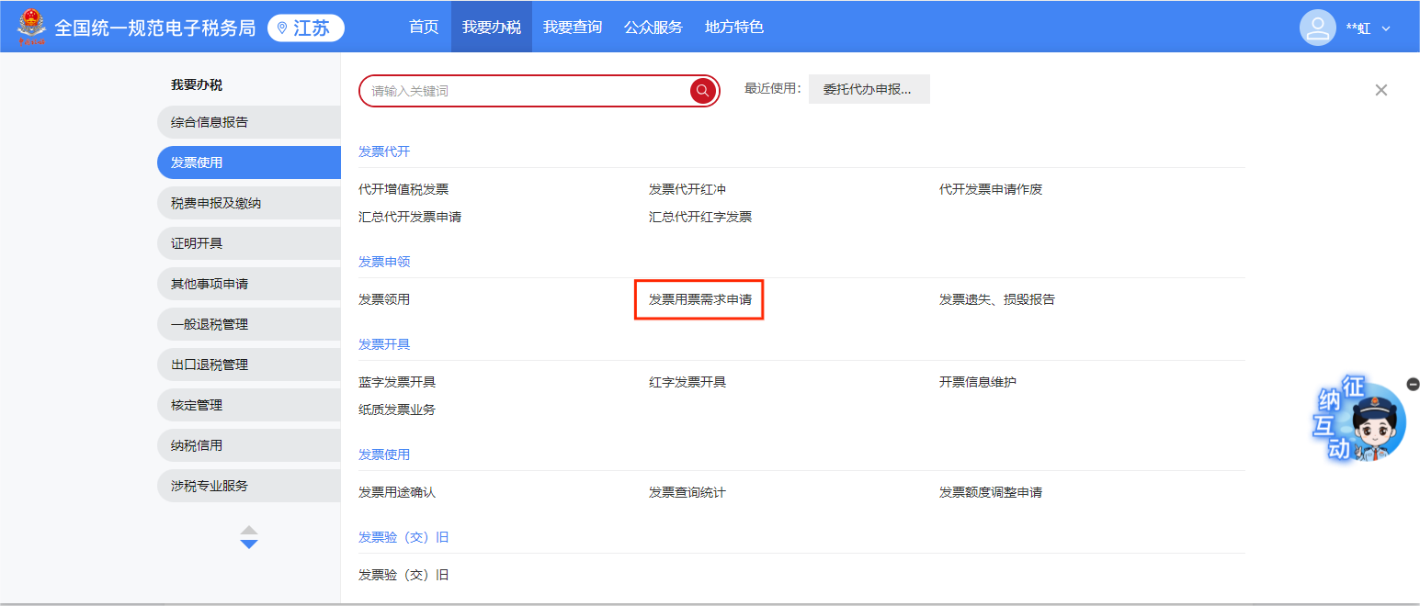

(一)“首次”申请发票的纳税人
“首次”申请发票的纳税人，是指新办纳税人，或已办理涉税市场主体身份信息报告但尚未使用过发票，首次领用发票需要办理发票票种核定的纳税人。
如纳税人需要申请核定增值税纸质发票，进入【发票用票需求申请】,系统会自动判断纳税人是否为一般纳税人。
如是，则自动带出增值税普通发票版面十万元、份数50份；增值税专用发票版面十万元、份数25份的票种信息，纳税人可以根据实际需要进行修改。
如否，则需要纳税人手工新增需使用发票的票种信息，系统不会自动预填。点击【新增】,填写发票种类、单份发票最高限额、数量等信息。
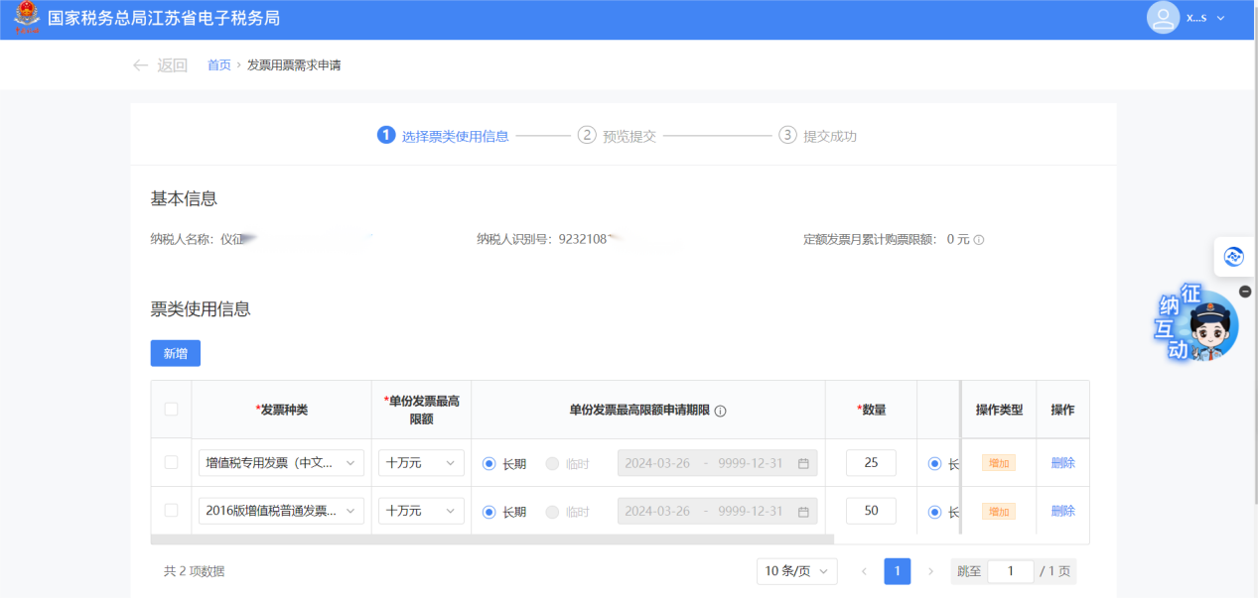
点击【下一步】进入预览提交页面，确认所填数据无误后点击【提交】。
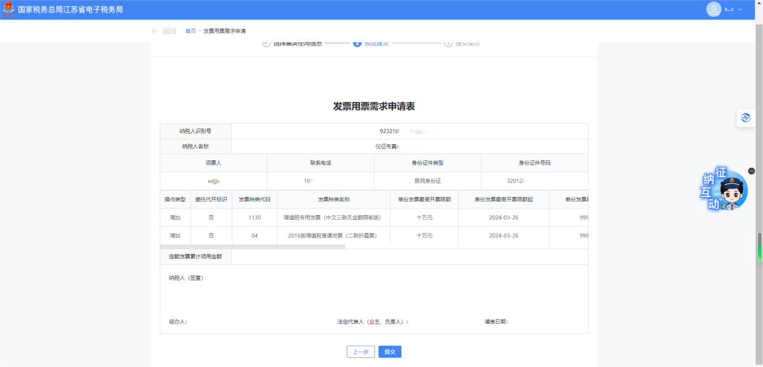
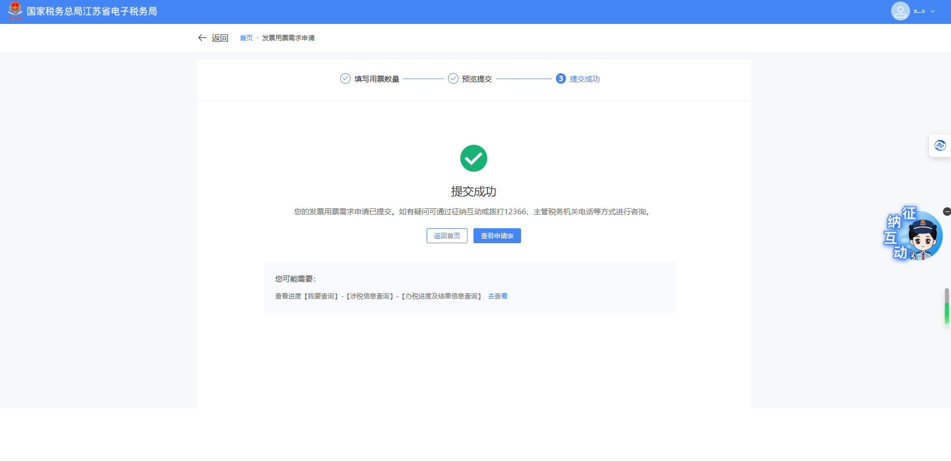
按照江苏省数字化电子发票推行策略，新办纳税人和首次申请使用增值税发票的纳税人应全部使用电子发票服务平台开具数电票，不再使用税控系统开具增值税发票。

（二）“非首次”申请发票的纳税人
“非首次”申请发票的纳税人，是指因生产经营需要等原因，需要调整发票领用数量或最高开票限额的纳税人。
进入【发票用票需求申请】,系统自动带出当前有效的票种核定信息，纳税人可选中需修改的票种核定信息，根据实际需要对单份发票最高限额、数量、申请时限等进行修改，或点击【新增】,新增其他发票种类。
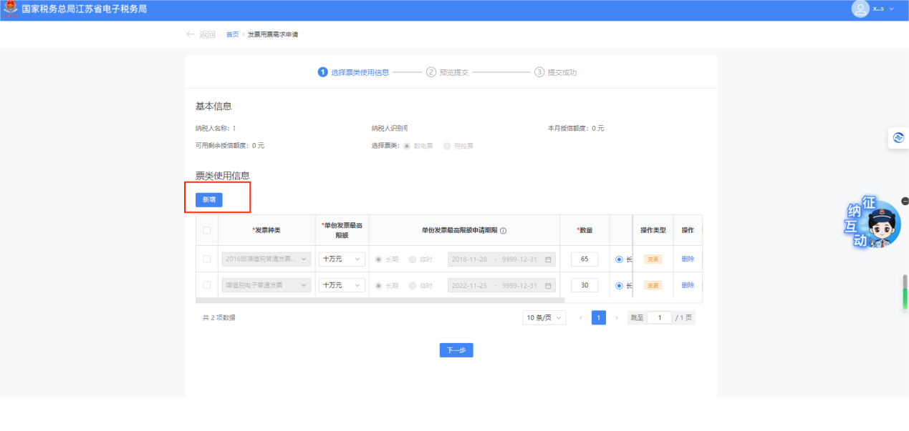
纳税人如需临时增加发票领用数量或者最高开票限额，对数量、开票限额、申请期限进行修改。在核准期限截止次日零时起，系统将自动把纳税人发票票种核定信息恢复为申请前状态。

(三)办理进度查询
系统会根据纳税人申请发票种类、数量等判断是否符合自动审核条件，如不满足系统自动审核的条件，需等待税务机关人工审核。纳税人可通过【我要查询】-【涉税信息查询】-【涉税事项进度查询】-【办税进度及结果信息查询】模块查询办理进度。
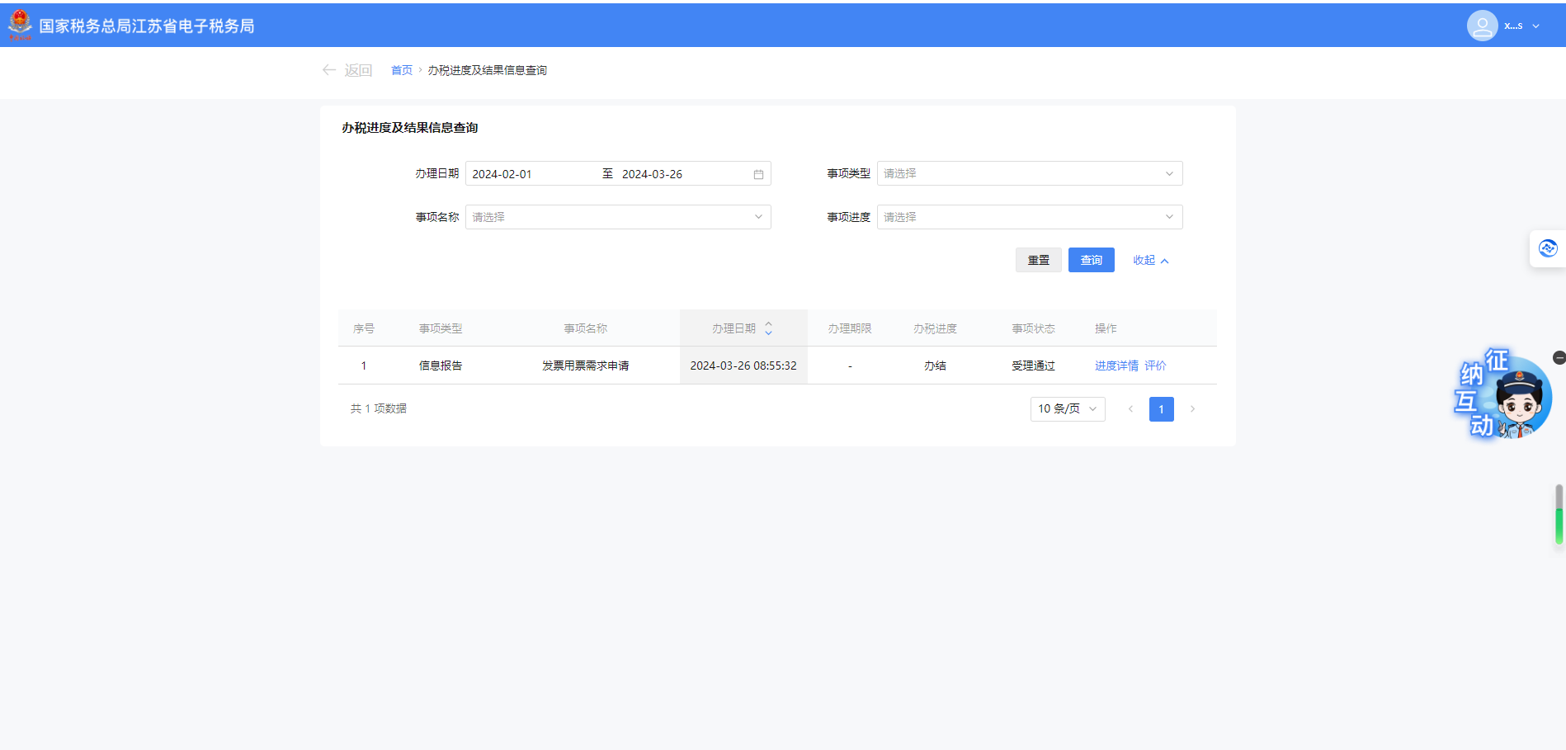
若纳税人申请的发票票种信息包含增值税专用发票，系统会同步发起最高开票限额审批流程。

四、报送资料
税务机关要求提供的其他资料。

五、注意事项
1.纳税人对报送材料的真实性和合法性承担责任。
2.自2018年8月1日起，首次申领增值税发票的新办纳税人办理发票票种核定，增值税专用发票最高开票限额不超过10万元，每月最高领用数量不超过25份；增值税普通发票最高开票限额不超过10万元，每月最高领用数量不超过50 份。
3.纳税人可以根据实际需要申请临时增加发票领用数量或者最高开票限额。申请期限为临时时，在核准期限截止次日零时起系统自动将纳税人发票票种核定信息调整为申请前的数量及版面。
4.增值税电子发票的开票方和受票方需要纸质发票的，可以自行打印增值税电子发票的版式文件，其法律效力、基本用途、基本使用规定等与税务机关监制的增值税发票相同。
5.纳税人核定数字化电子票后，不能再核定税控设备开具的增值税纸质发票。
6.同时核定增值税电子普通发票和纸质增值税普通发票，其单份发票最高限额以其中较低的额度为两种发票的单份最高开票限额。

六、常见问题
1.我是非机动车企业，是否可以核定机动车销售统一发票？
答：非机动车企业不允许新增机动车销售统一发票，若您存在已核定的机动车销售统一发票信息，仅允许对已核定的机动车销售统一发票进行删除。
2.我应该如何对发票用票需求申请的办理进度进行查询？
答：您可以通过【我要查询】-【涉税信息查询】-【涉税事项进度查询】-【办税进度及结果信息查询】功能菜单进行查询。

